**Ақпарат**

2018 жылдың 5 жұлдызында Жеңіс күніне орай Жылымды негізгі мектебінде **«Ел мен ердің жеңісі»** атты мерекелік іс-шара өткізілді.

**Мақсаты:** Оқушыларды адамгершілікке, Отанын сүюге, оны қорғауға баулу. Отанға деген сүйіспеншілігін арттыру.Оқушыларды Ұлы Отан соғысымен, Қазақстандықтардың ерліктерімен таныстырып, ой-өрісін дамыту. Оқушыларды үлкен адамдарды сыйлай білуге, оларды қадірлеуге тәрбиелеу.

Іс-шараға ауылымыздың тылда еңбек еткен ардагерлері мен қариялары шақырылды. Мерекелік іс-шара «Соғыс қасіреті» атты көріністен басталды. Концертте өлең шумақтары мен әндер орындалды. Сонымен қатар оқушылар мың бұрала би биледі. Тыл ардагері Бексұлтан ата сөз сөйлеп, оқушыларға алғысын айтып, батасын берді. Мерекелік іс-шара «День победы» әнімен аяқталды. Ел үшін еңіреп, жанын құрбан еткен аталарымыздың рухы мен елге сүйінші хабар әкелген ардагерлеріміздің есімі ешқашан ұмытылмайды деген ниетпен мектеп оқушылырының атынан гүл шоғы қойылды.

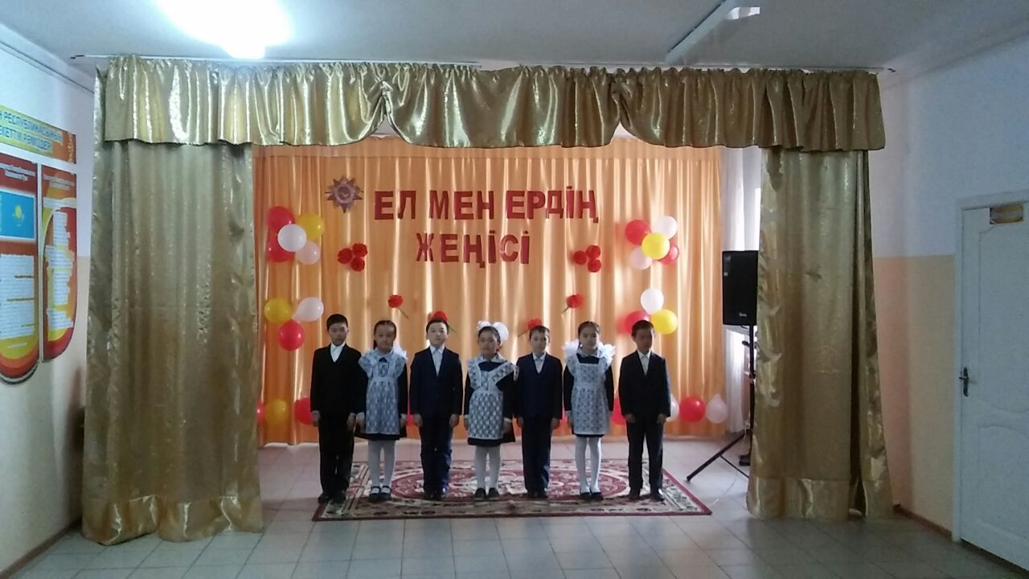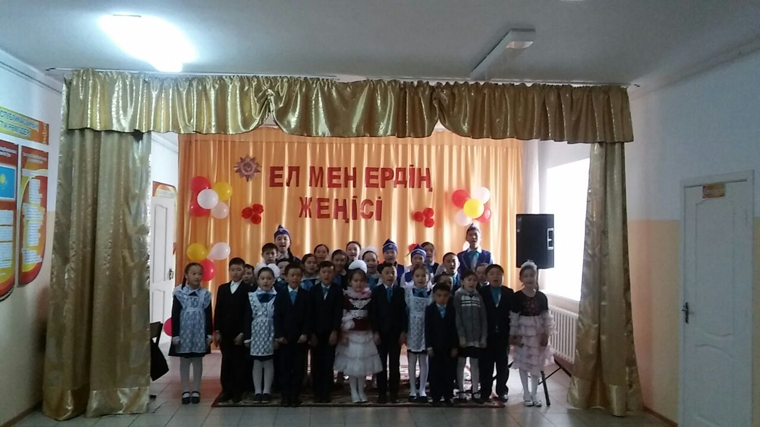

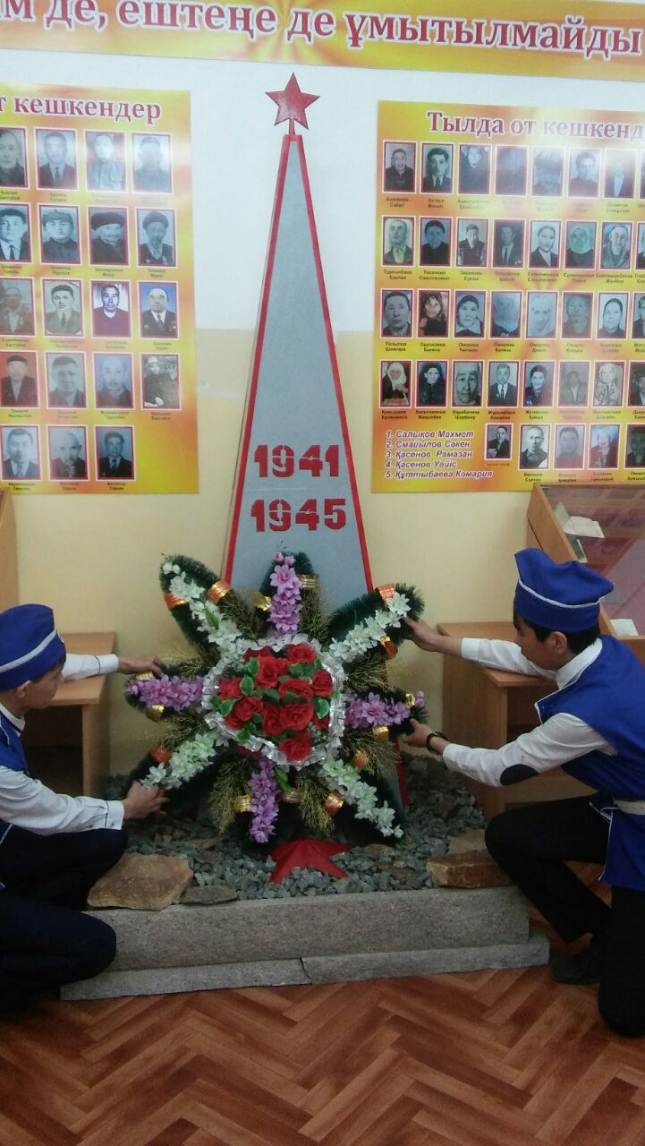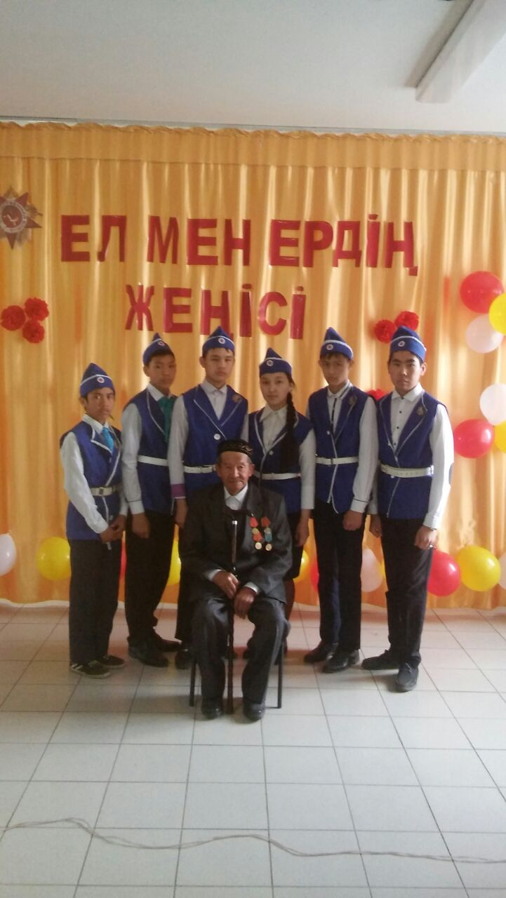

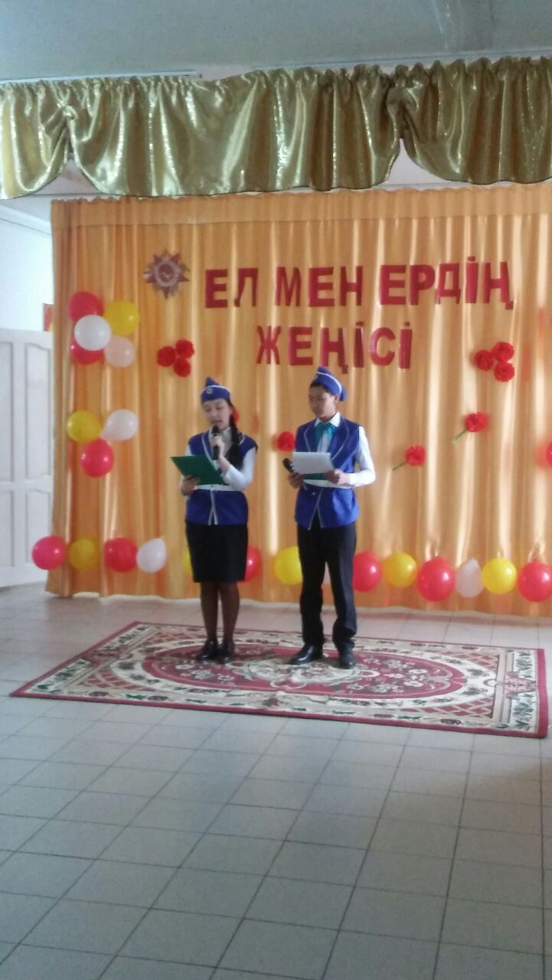

**Аға тәлімгер:** А.С,Жетписбаева

**Бастауыш сынып мұғалімі:** А.Б.Омарова